1. **Experimento Base**

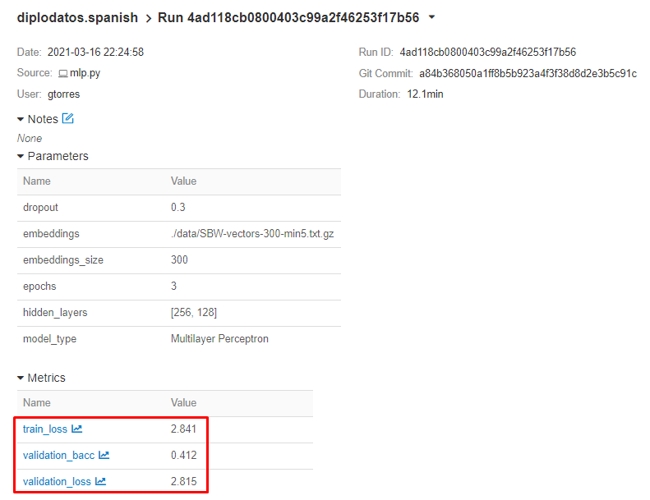

1. **Experimento base. Hidden_layers modificadas**

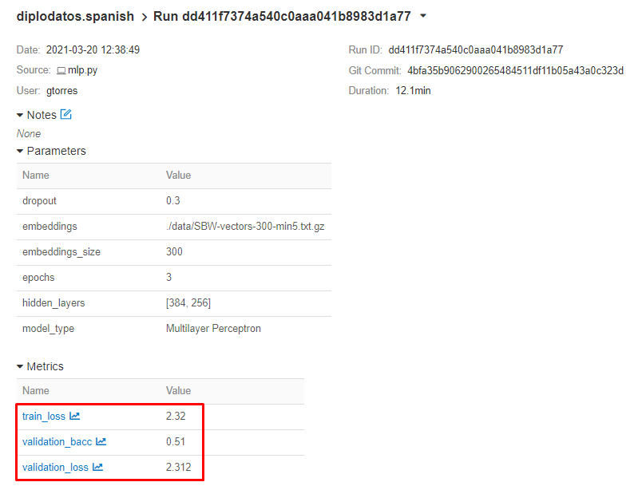

1. **Experimento con 5 epochs, 0.5 dropout**

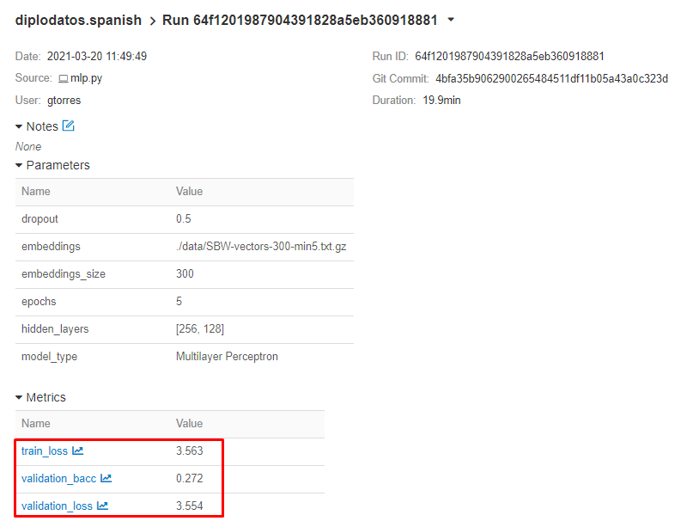

1. **Experimento con 5 epochs, 0.5 dropout, modifca hidden_layers**

